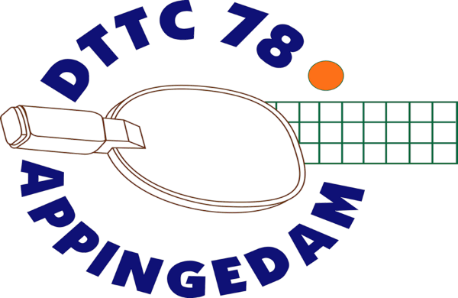
Informatiebulletin
6 November 2021
Nieuw Coronaprotocol

Algemeen
De overheid heeft met ingang van vandaag, 6 november 2021, nieuwe maatregelen aangekondigd die ook onze sportclub raken. In onze zaal is, zowel voor de sporters als het publiek, een coronatoegangsbewijs nodig voor iedereen vanaf 18 jaar. We betreuren dat onze club opnieuw wordt beperkt, terwijl we sport en bewegen zouden moeten aanmoedigen, voor een gezond Nederland. De sport heeft aangetoond veilig te zijn en geen ‘coronaverspreider’. Aan de andere kant zorgen de nieuwe maatregelen ervoor dat we kunnen blijven spelen. De competitie kan doorgaan en de zaal blijft open. Met die gemengde gevoelens informeert het bestuur jullie over de maatregelen.

Landelijke kaders voor de Coronamaatregelen
• heb je corona gerelateerde klachten? Blijf thuis en laat je testen;
• ga direct naar huis wanneer er tijdens de sportactiviteit klachten ontstaan zoals: neusverkoudheid, loopneus, niezen, keelpijn, (licht) hoesten, benauwdheid, verhoging, koorts en/of plotseling verlies van reuk of smaak: dit geldt voor iedereen;
• was vaak je handen met water en zeep, juist ook voor en na bezoek sportlocatie;
• neem de gebruikelijke veiligheids- en hygiëneregels voor iedereen in acht;
• houd buiten het sporten om zoveel mogelijk 1,5m afstand;
• het coronatoegangsbewijs is vanaf 6 november verplicht voor:
- georganiseerde sportbeoefening in alle binnensportlocaties vanaf 18 jaar, zoals: verenigingssport en sportschool. Dit geldt voor sporters en publiek.
- Tevens geldt het voor het publiek het advies om 1,5 meter afstand aan te houden.
• voor mensen die functioneel aanwezig moeten zijn en voor vrijwilligers geldt dat zij geen
Coronatoegangsbewijs hoeven te tonen.

Maatregelen bij DTTC
- Alle spelers vanaf 18 jaar in onze zaal moeten (eenmalig) een coronatoegangsbewijs tonen.
- Bestuursleden voeren de controle uit en noteren op een verzamellijst het resultaat.
- Tegenstanders en toeschouwers worden gecontroleerd.
- Mensen die functioneel aanwezig zijn hoeven geen coronatoegangsbewijs te tonen.
- Voor vragen en bij problemen kan je contact opnemen met de voorzitter, Andries Nijboer,
Telefoon 06 13744243

Club van 50
Onze vereniging heeft een club van weldoeners, de club van 50. Zij stoppen jaarlijks per lid 50 euro in een spaarpot, die door de club wordt beheerd. Als de club minstens 10 leden heeft organiseren ze een gezellig uitje. Dan wordt ook beslist wat er met de spaarpot voor de club gaat gebeuren.
De bestaande leden hebben van de penningmeester een bericht ontvangen voor de bijdrage van 2021. Nieuwe leden kunnen zich aanmelden bij de bestuursleden.

Clubkampioenschappen
In de vorige nieuwsbrief stond een fout in de data voor de clubkampioenschappen.
Voor de senioren zijn de clubkampioenschappen op woensdagavond 8 december 2021.
Voor de jeugd en de eerstejaars senioren zijn de clubkampioenschappen op vrijdag 10 december 2021. Een definitieve uitnodiging volgt.

